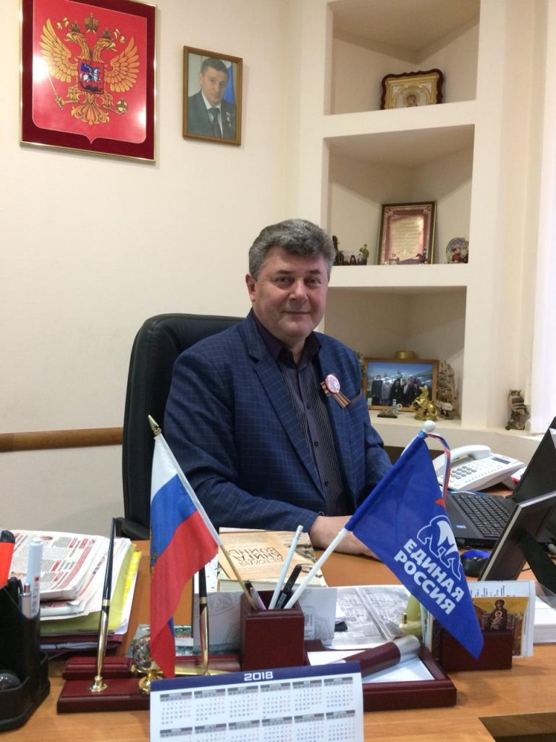
Всех строителей поздравляю с их профессиональным праздником
Днем Строителя!
Пусть работа приносит Вам не только денежное вознаграждение, но и удовольствие. Богатырского здоровья, взаимопонимания в семье, гармонии в душе. Пусть жизнь подарит долгие минуты успеха, отличное настроение и положительные моменты в кругу самых близких. Не падайте духом, идите к своей цели, не замечая преград, совершенствуйте себя и излучайте только позитивные эмоции.
C уважением,
Глава Котельниковского городского поселения А.Л. Федоров

